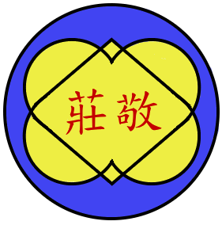桃園縣莊敬國小各項活動照片
照 | 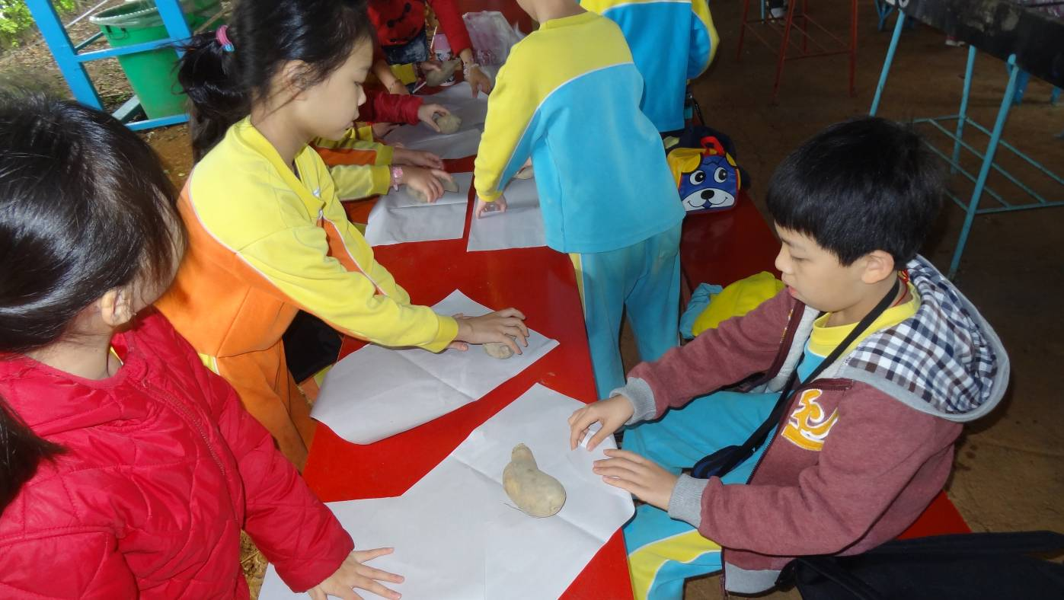
片
說
明
三年級校外教學--麥克田園休閒農場
三年級校外教學--麥克田園休閒農場 | 大家一起來焢窯—先來包番薯
三年級校外教學--麥克田園休閒農場 | 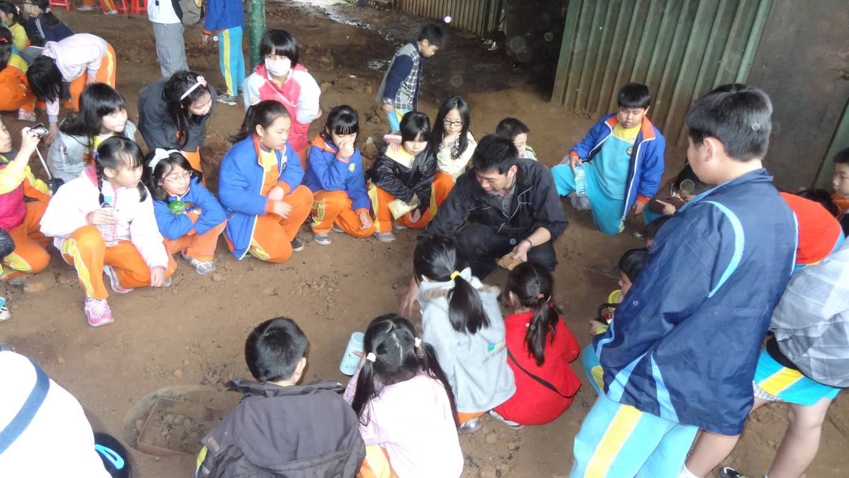
三年級校外教學--麥克田園休閒農場 | 大家一起來焢窯—介紹土窯如何堆砌
桃園縣莊敬國小各項活動照片
照 | 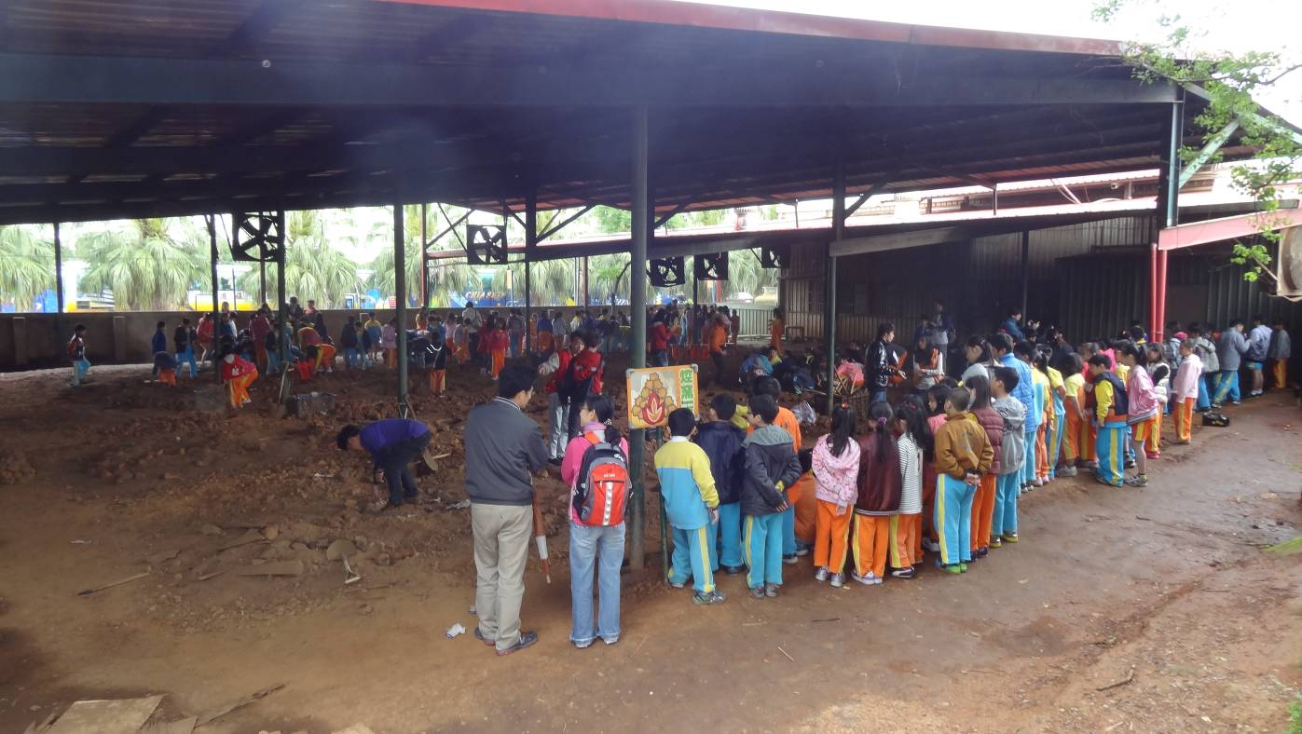
片
說
明
三年級校外教學--麥克田園休閒農場
三年級校外教學--麥克田園休閒農場 | 大家一起來焢窯—寬闊的場地
三年級校外教學--麥克田園休閒農場 | 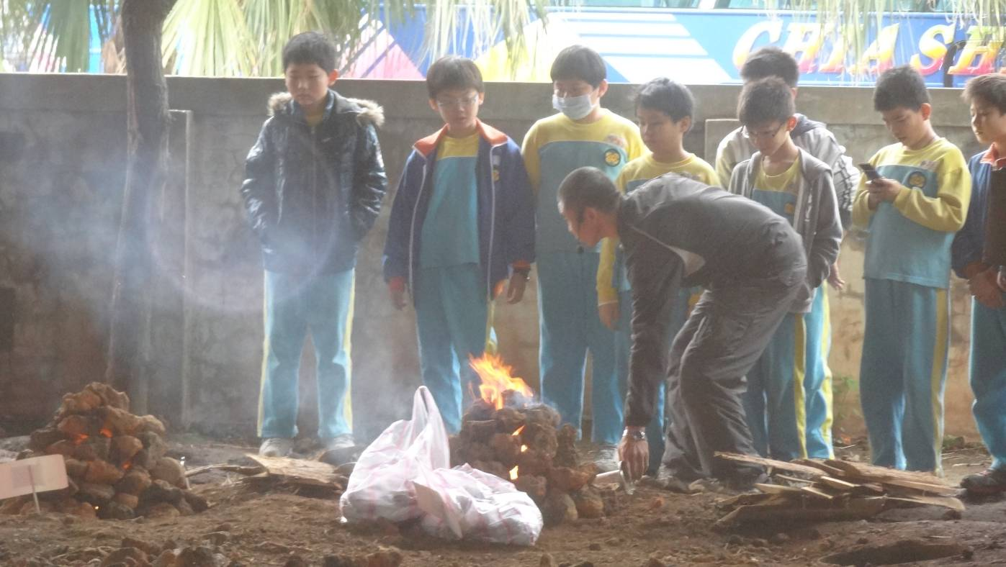
三年級校外教學--麥克田園休閒農場 | 大家一起來焢窯—終於升火囉

桃園縣莊敬國小各項活動照片
照 | 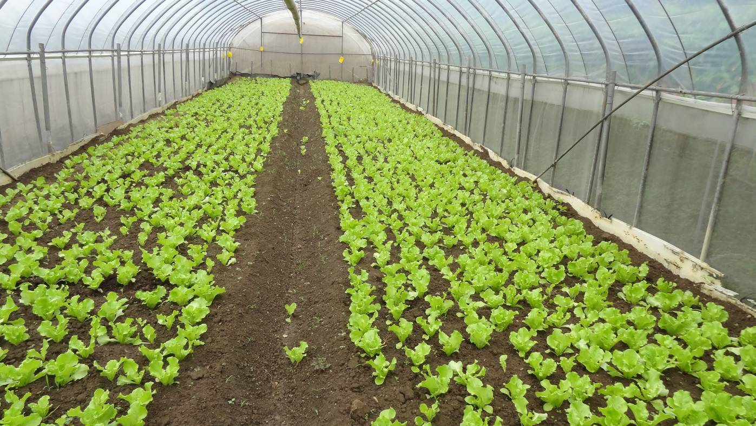
片
說
明
三年級校外教學--麥克田園休閒農場
三年級校外教學--麥克田園休閒農場 | 有機蔬菜園—讓我們來瞧瞧
三年級校外教學--麥克田園休閒農場 | 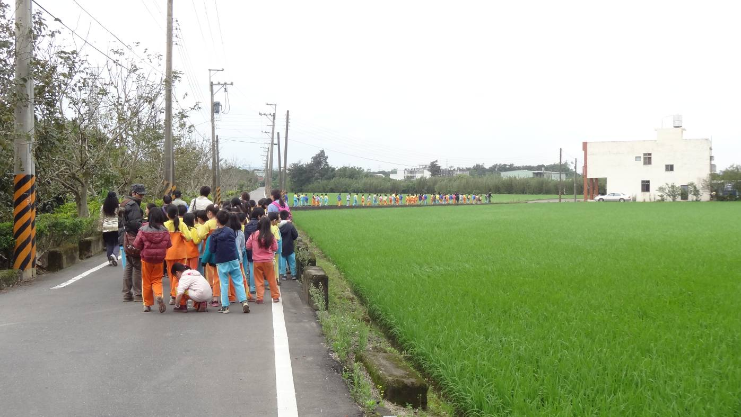
三年級校外教學--麥克田園休閒農場 | 我們吃的飯哪裡來?大家專心聽老師解說

桃園縣莊敬國小各項活動照片
照 | 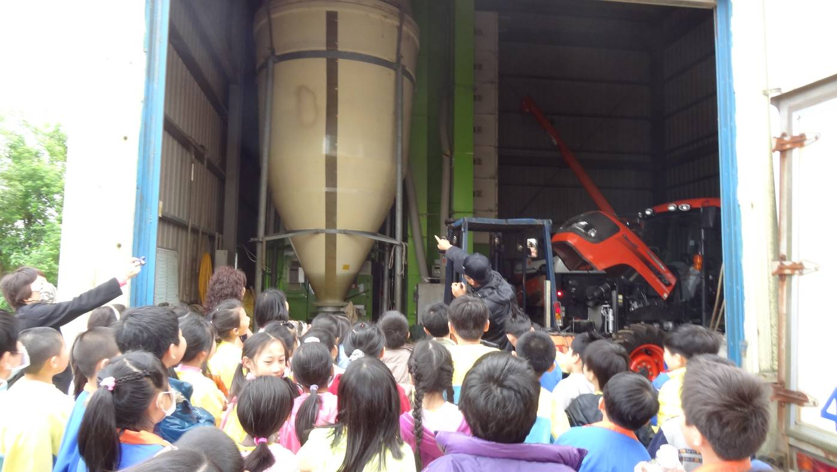
片
說
明
三年級校外教學--麥克田園休閒農場
三年級校外教學--麥克田園休閒農場 | 好大的穀倉喔!
三年級校外教學--麥克田園休閒農場 | 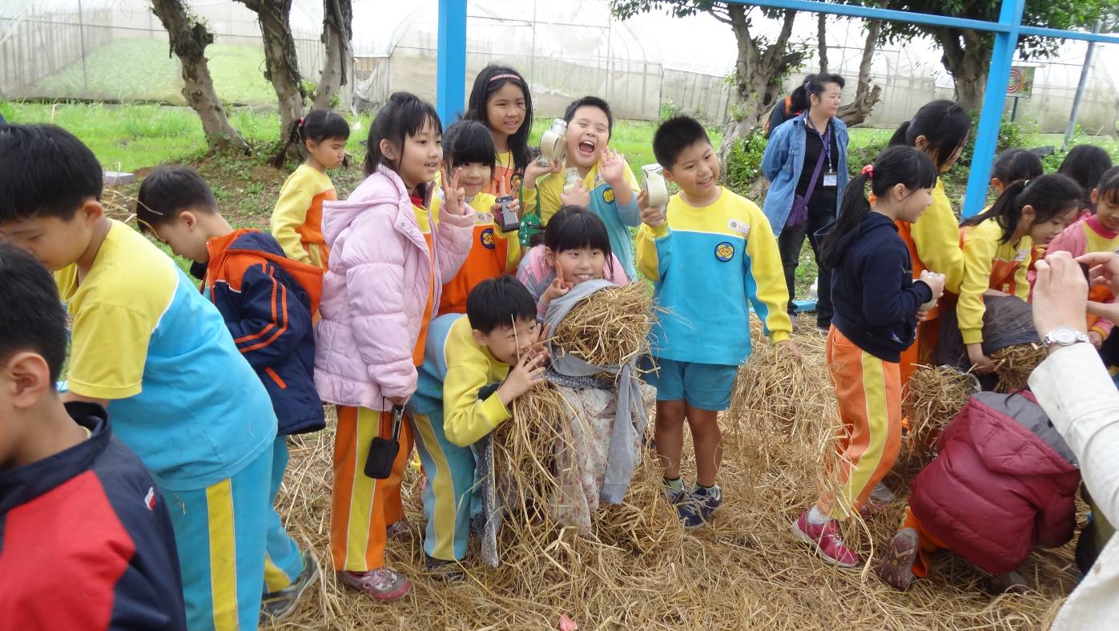
三年級校外教學--麥克田園休閒農場 | 大家來做稻草人

